Лабораторная работа №3

Язык разметки markdown

Селиванов Вячеслав Алексеевич

Содержание

# 1 Цель работы

Целью работы является освоение процедуры оформления отчетов с помощью легковесного языка разметки Markdown.

# 2 Задание

Здесь приводится описание задания в соответствии с рекомендациями методического пособия и выданным вариантом.

# 3 Теоретическое введение

Markdown — облегчённый язык разметки, созданный с целью обозначения форматирования в простом тексте, с максимальным сохранением его читаемости человеком, и пригодный для машинного преобразования в языки для продвинутых публикаций.

# 4 Выполнение лабораторной работы

После установки необходимых пакетов перехожу в каталог курса, созданный при выполнении прошлой лабораторной работы (рис. 1).

Figure 1: Перемещение по директориям

Figure 1: Перемещение по директориям

Обновляю локальный репозиторий, используя команду команду “git pull” (рис. 2).

Figure 2: Обновление локального репозитория

Figure 2: Обновление локального репозитория

Перехожу в папку report третьей лабораторной работы, используя утилиту “cd” (рис. 3).

Figure 3: Перемещение в папку report

Figure 3: Перемещение в папку report

Компилирую шаблон, с помощью утилиты “make” создаю документ doxc и pdf (рис. 4).

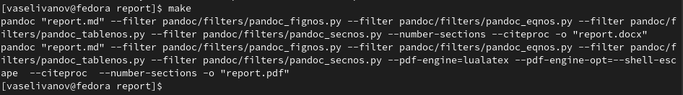

Figure 4: файл doxc и pdf

Проверяю сгенерированный doxc и pdf файлы (рис. -5).

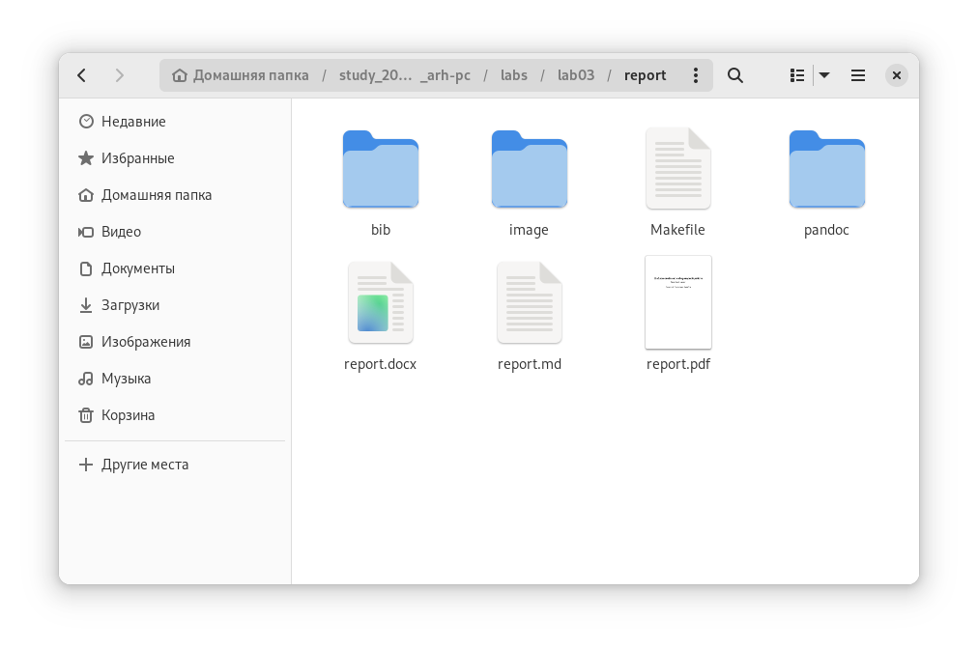

Figure 5: шаблон в doxc и pdf

Удаляю полученные файлы с помощью команды “make clean” (рис. 6).

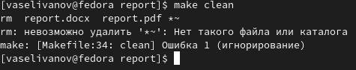

Figure 6: Удаление файлов

Проверяю правильность удаления(рис. 7).

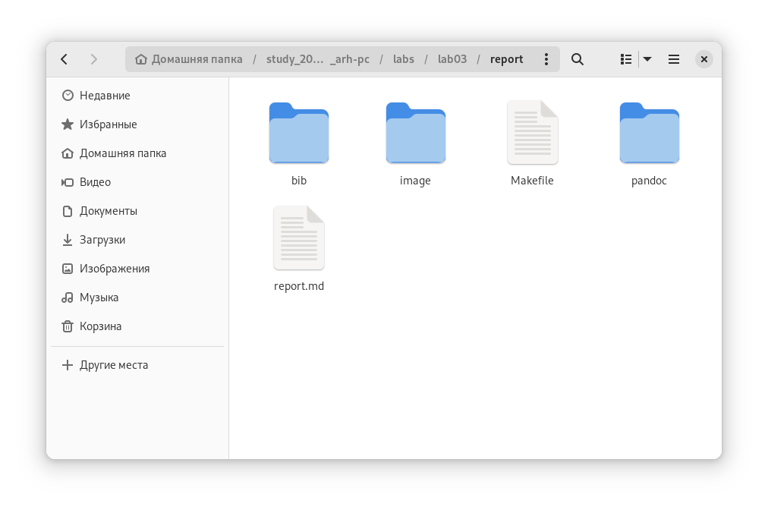

Figure 7: Проверка правильности действий

Перемещаюсь в report.md и начинаю заполнять отчет(рис. 8).

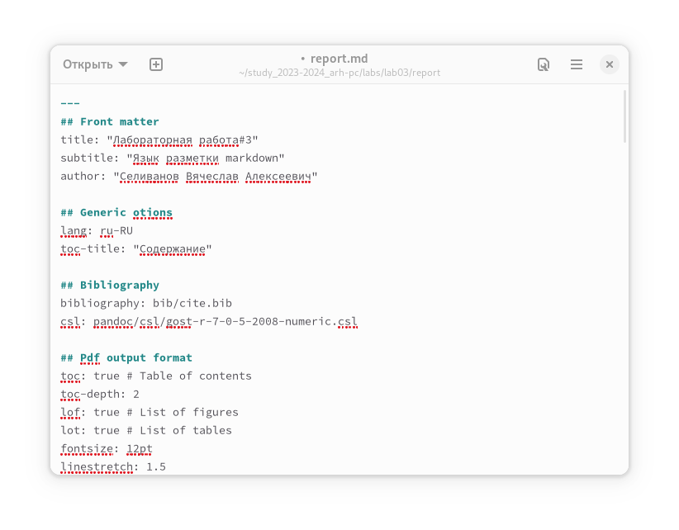

Figure 8: Файл markdown

Сохраняю изменения и отправляю в github (рис. 9).

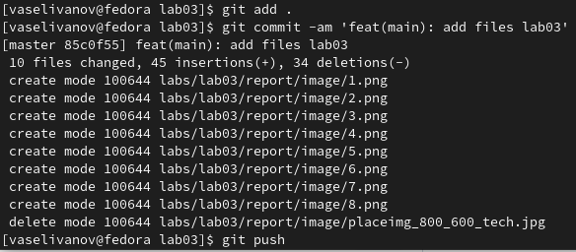

Figure 9: Отправка отчёта на github

# 5 Задания для самостоятельной работы

Создаю отчёт второй лабораторной работы в markdown (рис. 10).

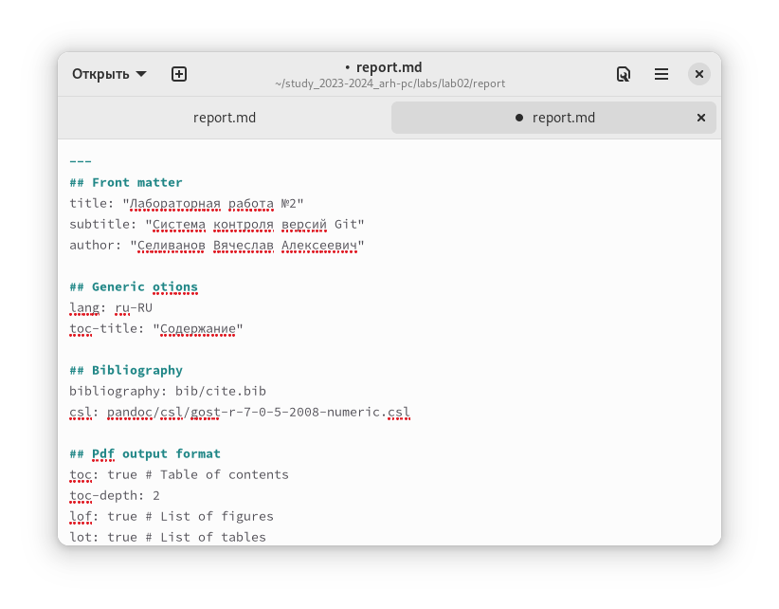

Figure 10: Создание отчёта 2 лабораторной работы

# 6 Выводы

В данной лабораторной работе я научился пользоваться языком разметки markdown и создавать отчёты в нескольких видах.